B05902109 資工二 柯上優

1.

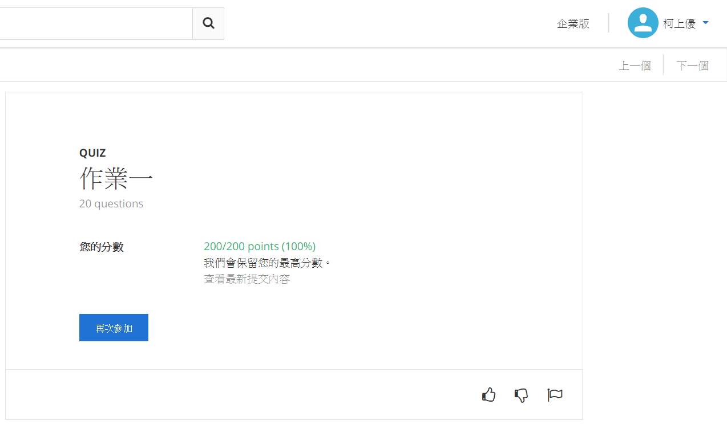

2.

3. ans：

由於f(x)=+1，題目可視為「g(x)==-1的個數除以L」，x為xN+1 , xN+2 , ……, xN+L。

g(x)==+1發生在x == xk，k滿足：

1. k為奇數

2. 1 ≤ k ≤ N+L

觀察發現，xN+i，1 ≤ i ≤ L，在N+i為奇數時必會為 +1。

$$E_{OTS}(g, f)=\frac{1}{L}\sum_{l=1}^{L}{\left[f\left(x_{N+l}\right)≠g\left(x_{N+l}\right)\right]}$$

$$=\frac{1}{L}\sum_{l=1}^{L}{\left[N+1到N+l的偶數個數\right]}$$

開始討論，分為以下四種狀況：

1. N為奇數，N + l為奇數

2. N為奇數，N + l為偶數

3. N為偶數，N + l為奇數

4. N為偶數，N + l為偶數

觀察發現，使用以下公式時，四種狀況都能滿足

以下舉例

1. N為11，N + l為21，小括號內10-5=5，正確

2. N為11，N + l為20，小括號內10-5=5，正確

3. N為10，N + l為21，小括號內10-5=5，正確

4. N為10，N + l為20，小括號內10-5=5，正確

4. ans：

由於，，對於所有可能f：x→y，

我們只要求前N項，後L項的可能性即為所求。

後L項，因為y是binary classification，故答案是種

5.

因為A1 , A2是由訓練出來的，

但Off-Training-Set是比較 $\{{x_{N+i}\}}_{i=1}^{L}$ 代入未知f(x)的結果，f(x)和D間並無關係，

故不論 $E_{OTS}(A_{1}(D), f)亦$ 或 $E_{OTS}(A_{2}(D), f)$，在都是類似亂槍打鳥的概念，

因此，全憑運氣下，兩邊都應該極低，皆為某個隨機比較下的平均值。

6. ans：

五個1填色為綠色的骰子，即要在ABCD四種中抽出AD兩種。

單顆機率，五顆為

7. ans：

|  |  |  |  |  |  |  |
| --- | --- | --- | --- | --- | --- | --- |
|  | 1 | 2 | 3 | 4 | 5 | 6 |
| A | **綠** | 橘 | **綠** | 橘 | **綠** | 橘 |
| B | 橘 | **綠** | 橘 | **綠** | 橘 | **綠** |
| C | 橘 | 橘 | 橘 | **綠** | **綠** | **綠** |
| D | **綠** | **綠** | **綠** | 橘 | 橘 | 橘 |

觀察發現，某一數字都為綠色，AC、AD、BC、BD，有 $4*2^{5}$ 種，又全為A在AC、AD重算到，以此類推，全為B、C、D皆有重算，故要在減四。

$$p=\frac{4*2^{5}-4}{4^{5}}=\frac{31}{256}$$

觀察：

指定數字同色與不指定數字同色，並不只是六倍剪掉重複，因為在抽取一顆時的狀況就不同。

8. ans：40.128

